A PATÓPOLIS DE WALT DISNEY – II

Este nosso trabalho é um esforço para decodificar o trabalho de um gênio: um gênio chamado Walt Disney.
As grandes análises de problemas cruciais do mundo, as denúncias feitas, o alerta que é dado a respeito do mal que sofremos, tudo isso tem sido feito por meio de uma linguagem simbólica, através de figuras e metáforas. Um desses trabalhos de denúncia através do simbolismo foi feito por Walt Disney.
Seus personagens, o mundo criado por ele para o público “infantil”, é um esforço para alertar a humanidade sobre o poder de um homem: O Barão de Rothschild, único trilionário do planeta, “rei” do mundo, fautor de uma agenda de conquistas matériais sem precedente, em uma palavra: o monarca invisível que não aparece na mídia, porque ele é o dono da mídia.
Disney construiu um universo fabuloso – no puro sentido da palavra “fábula” – e como La Fontaine, nos incita ao raciocínio crítico e ao desvelamento dos personagens de sua criação. Faremos isso, se Deus quiser.

Tudo acontece na cidade de Patópolis, lar de um trilionário excêntrico que só pensa em dinheiro: tio Patinhas. Esta figura é o líder do clã Rothschild, dono de uns míseros 22 trilhões de dólares, segundo informação dos bancos suíços. É uma montanha de dinheiro:

A clássica figura criada pelos estúdios Disney do tio Patinhas é uma metáfora. Ela na verdade se refere ao homem mais rico do mundo: atualmente, David René, barão de Rothschild.

Para que você faça uma ideia da fortuna do barão, estimada em 22 trilhões de dólares, basta ter alguns dados da economia global. O Brasil e os brasileiros terão de trabalhar um ano inteiro para produzir o que chamamos de PIB: produto interno bruto. Isso acontece com todas as nações do mundo. Pois bem, o PIB do Brasil é de 3,5 trilhões de dólares; o PIB da Rússia é

de 4,5 trilhões; o dos Estados Unidos – o país mais rico do mundo - é de 10 trilhões. Pois bem, a fortuna do líder do clã Rothschild EXCEDE a soma dos PIB’s de todos esses países juntos !!! E a fortuna estimada da família – 40 trilhões – é a soma equivalente ao PIB de muitos países juntos...

Como Patinhas/Rothschild conseguiu tanto dinheiro?

Bem, primeiro tendo uma amor à riqueza material que só se compara ao amor de Romeu por Julieta: Rothschilda AMA o dinheiro e o poder dele decorrente:

O primeiro grande golpe foi feito depois da Revolução Francesa, durante a Batalha de Waterloo. O nobre inglês enviado por ele para vencer Napoleão mandou a notícia de que o pequeno corso havia sido derrotado. Rothschild, em uma mentira fantástica, espalhou o boato de que a Inglaterra perdera a batalha!!! O resultado foi que as ações do Banco da Inglaterra caíram ao preço de 25 centavos cada... Patinhas/Rothschild comprou todas as que pôde, e quando se soube da verdade, ele era o maior acionista da economia inglesa. Passou a emitir e controlar a moeda no Reino Unido, e sua frase da época foi a seguinte:

“Não importa que fantoche se coloque no trono inglês; eu tenho o poder de emitir moeda; eu controlo o monarca inglês.”
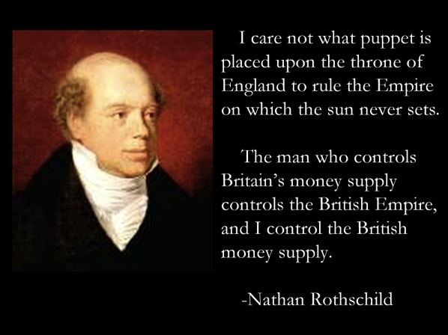

A partir do momento que passou a controlar a economia inglesa, Rothschild empreendeu a aventura de controlar a economia do planeta. “Patinhas” não descança do trabalho de “cavar” mais riquezas:

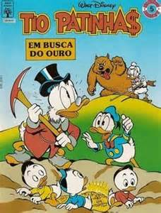

Então veio a tarefa de controlar a economia francesa, o que não foi difícil, já que a França estava falida depois da Grande Revolução (Francesa). A coisa foi tão notória, que os franceses interpretavam as iniciais da nova república “R.F”, jocosamente, como sendo “Rothschild Frères” – na verdade “Rèpublique Française”...! Hoje, a França é um dos quartéis-generais do clã:
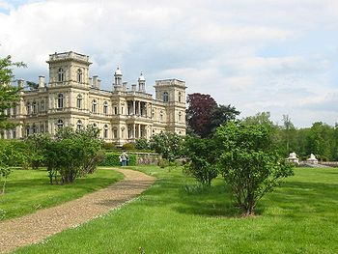

Aqui o “chateau de Ferrières”.

Abaixo, damos uma propriedade milenar da família em Genebra :
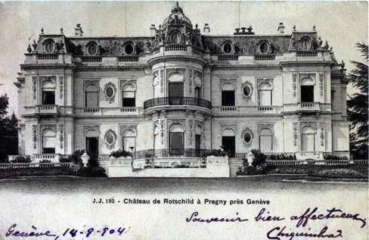

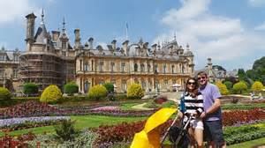

A “modesta” habitação que vemos aqui foi adquirida pelo barão Ferdinand Rothschild.

Digamos, “en passant”, que todas as propriedade da família na França foram protegidas por piquetes revolucionários, enquanto os bens das família ricas eram saqueados. Mas é claro! Foi ele o autor intelectual da Revolução!!!

A tarefa de construir sua própria imagem em dinheiro é um divertimento ao qual Rothschild dedica grande parte do seu tempo:
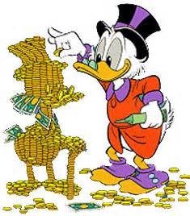

E a outra é “acariciar” a satisfação de ter o dinheiro do mundo inteiro:
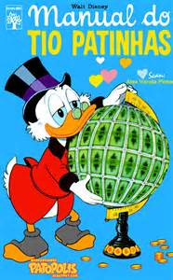

Bem...eis-nos chegados a sua , talvez, maior conquista: o controle da economia dos Estados Unidos. Patinhas/Rothschild deu um golpe certeiro no Congresso Americano no Natal: somente 20% dos congressistas estavam em Washington, então, com o presidente Wilson – eleito por ele – pronto para transferir o poder de emissão de moeda do governo americano para as mãos de Rothschild, os congressistas subornados votaram a favor da criação do Banco Central Americano, o FEDERAL RESERVE.

” Nos quase 200 anos que se passaram entre a independência americana e a criação do Federal Reserve Bank (Banco Central dos Estados Unidos), popularmente conhecido como "Fed", várias vezes a família Rothschild tentou controlar a emissão de moeda nos EUA. Em cada tentativa, eles procuraram estabelecer um banco central privado, operando apenas com a finalidade de lucro e não para administrar ou proteger a economia americana. Cada uma dessas tentativas até 1913 foi oposicionada por políticos decentes e honestos, a maioria dos quais acabou assassinada por encomenda dos moneychangers.

O Fed começou a operar com cerca de 300 pessoas e outros bancos que adquiriram quotas de US$ 100.00 (a empresa é fechada, não negocia ações em bolsa) e se tornaram proprietários do Federal Reserve System. Criaram uma mastodôntica estrutura financeira internacional com ativos incalculáveis, na casa dos trilhões de dólares. O sistema FED arrecada bilhões de dólares em juros anualmente e distribui os lucros aos seus acionistas. Some-se a isso o fato de que o congresso americano concedeu ao FED o direito de emitir moeda através do Tesouro Americano (Dept. of the Treasury) sem cobrança de juros. O FED imprime dinheiro sem lastro, sem qualquer cobertura, e empresta-o a todas as pessoas através da rede de bancos afiliados, cobrando juros por isso”

O site www.alfredo-braga.pro.br entende que os direitos sobre imagens ou textos que abordem o conluio judeo-sionista contra as nossas sociedades, são de domínio público pois são provas de crimes de lesa-humanidade.

Indique esta página a outras pessoas

O FANTÁSTICO BANCO CENTRAL AMERICANO, O FED.

. 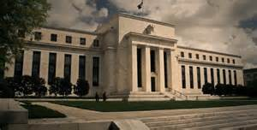
“Logo após uma reunião secreta em Jekyll Island, teve lugar uma verdadeira blitz de relações públicas. Os grandes banqueiros de Nova Iorque criaram um fundo educacional de US$ 5 milhões para financiar professores em universidades americanas importantes, em troca de apoio ao novo banco central. O primeiro a ser cooptado foi justamente Woodrow Wilson, de Princeton, que viria a ser tornar presidente dos EUA. Uma das primeiras ações legislativas dos moneychangers com o novo Fed foi uma lei conhecida como Aldrich Bill ("lei Aldrich") que logo foi apelidada pelo público como Banker’s Bill, pois beneficiava apenas as grandes instituições financeiras. O congressista Lindbergh, pai do famoso aviador Charles Lindbergh que pela primeira vez cruzou o Atlântico sem escalas em 1927 voando num monomotor, disse: "O plano de Aldrich é o plano de Wall Street. Significa novo pânico financeiro, se necessário, para intimidar a população. O político Aldrich, pago pelo governo americano para representar o povo no congresso, em vez disso, está propondo um plano para o grande capital."
A lei não foi aprovada. Os moneychangers então, através dos banqueiros novaiorquinos, financiaram Woodrow Wilson como o candidato democrata à presidência dos EUA. Coube ao filantropo e financista Bernard Baruch a tarefa de "doutrinar" Wilson nesse sentido, em 1912. Tudo estava pronto para o ataque final dos moneychangers europeus ao sistema financeiro do Novo Mundo. Essa luta já vinha desde os tempos da presidência de Andrew Jackson, ferrenho opositor da idéia de um banco central privado. Mas a capacidade de manobra do dinheiro logo se revelaria determinante, quando William Jennings Bryan, assessor de Jackson e vigoroso obstáculo entre os moneychangers e seu objetivo, sem saber da doutrinação empreendida por Baruch, apoiou a candidatura democrata de Wilson. Logo seriam traídos. Durante a campanha presidencial, os democratas tiveram o cuidado de "fingir" que oposicionavam a lei Aldrich. Vinte anos depois, o congressista Louis McFadden, democrata da Pennsylvania, diria: "A lei Aldrich foi abandonada no nascedouro quando Woodrow Wilson foi nomeado candidato à presidência americana. Os líderes democratas prometeram à população que se fossem guindados ao poder não estabeleceriam um banco central para controlar as finanças da nação. Treze meses depois esta promessa foi quebrada e a nova administração do presidente eleito Wilson, sob a égide das sinistras figuras de Wall Street, estabeleceu a monárquica instituição do "banco do rei", nos mesmos moldes do Banco da Inglaterra, para controlar integralmente o sistema monetário dos Estados Unidos da América.
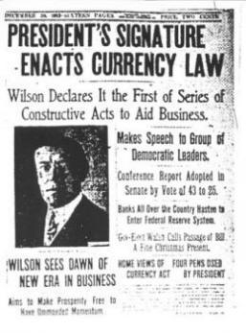
Após a eleição de Wilson, os magnatas J.P. Morgan, Warburg e Baruch apresentaram um novo projeto de lei, que Warburg denominou de Federal Reserve System. O partido democrata ovacionou o projeto, apontando-o como radicalmente diferente da lei Aldrich. Na realidade, a lei era praticamente idêntica em quase todos os seus aspectos. E foi assim que, no dia 22 de dezembro de 1913, às 11h da manhã, com um quorum ínfimo de apenas três senadores e apoiada pelo próprio presidente Woodrow Wilson, o Federal Reserve Act foi aprovado sem dissidências. Naquele mesmo dia, o congressista Lindbergh alertara: "Essa lei estabelece um mastodôntico feudo monetário (money trust) na Terra. Quando o presidente assiná-la, um governo invisível representado pelo poder monetário será legalizado em nosso país. As pessoas podem não perceber imediatamente, mas a verdade virá à tona no futuro. O pior crime legislativo da História está sendo perpetrado por essa lei dos banqueiros." (tirado do site de Braga, citado acima).
A realidade é que a Agenda Global dos Rothschild continha o projeto de cooptar TODOS OS BANCOS CENTRAIS DO MUNDO. E eles quase conseguiram: ficou de fora o mundo árabe e os asiáticos.

"Deixe-me emitir e controlar o dinheiro de uma nação e não me importarei com quem redige as leis."

Mayer Amschel (Bauer) Rothschild
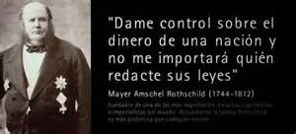

COM ESSE LEMA ELE CONSEGUIU CONTROLAR OS BANCOS CENTRAIS DE MAIS DE 40 PAÍSES !!!

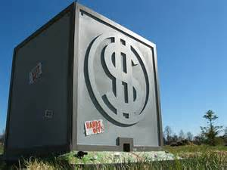

Então, era preciso convencer o mundo de que quem obstruía a ganância do barão no ímpeto de ganhar dinheiro, eram “ladrões perigosos e contumazes”: surgiram os “irmãos metralha”...
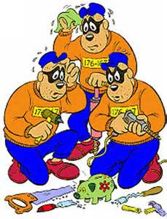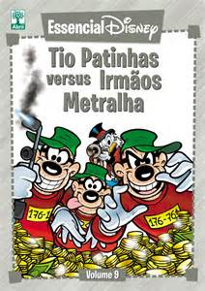

Todos que tentaram impedir a conquista do mundo pelo trilionário judeu/sionista foram demonizados: eram perigosos malfeitores, um risco para a sociedade global:

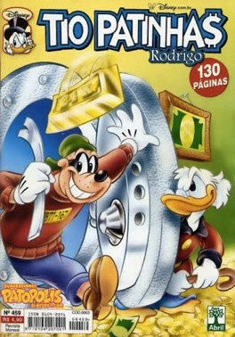

Assim foram mortos Saddam Hussein e Muammar Kadhafi. Assim foi deflagrada a “Primavera Árabe”, na verdade uma armadilha para destruir a economia e a cultura muçulmanas:

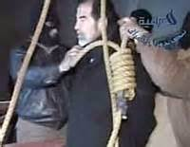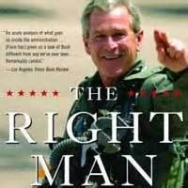

O autor da primeira missão foi Bush Jr. O da segunda, Obama.
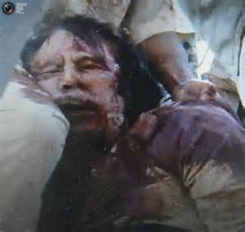 Um dos maiores líderes mundiais, Kadhafi distribuiu a riqueza do seu país de modo a ter uma renda per capita real. Os cidadãos líbios defenderam seu governante até o fim.

A pose de “gangster” lhe cai muito bem...

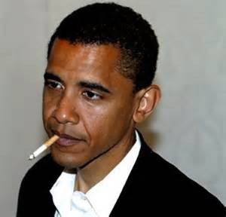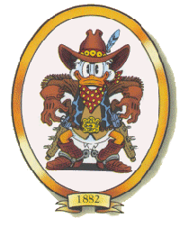

Quando se trata de defender os seus próprios “direitos sobre sua fortuna”, tudo é válido e politicamente correto na Patolândia!

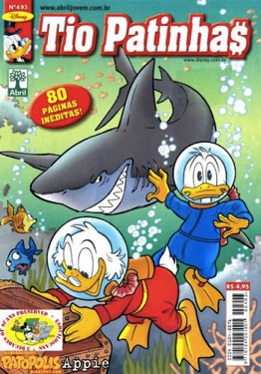 Até mesmo enfrentar “tubarões” para garantir o poder sobre o ouro. Um desses “tubarões” foi Osama bin Laden:

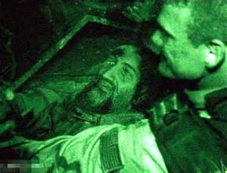

Porém o que muita gente não sabe, é que Lincoln e Kennedy foram mortos por fazerem frente às ambições trilionárias desse algoz:
“Foi durante a Guerra Civil americana que os conspiradores lançaram o seu mais bem-sucedido esforço . Judah Benjamin, principal assessor de Jefferson Davis (na época presidente dos Estados Confederados da América), era um agente dos Rothschild. A família plantou assessores no gabinete do presidente Abraham Lincoln e tentou vender-lhe a idéia de negociar com a Casa de Rothschild. Lincoln desconfiou de suas intenções e rejeitou a oferta, tornando-se inimigo figadal da família e acabou assassinado a tiros num teatro. Investigações sobre o crime revelaram que o assassino era membro de uma sociedade secreta cujo nome jamais foi revelado pois vários altos funcionários do governo americano eram membros. O fim da guerra civil abortou temporariamente as chances dos Rothschild de por as mãos no sistema monetário dos Estados Unidos, como já faziam com a Inglaterra e todos os países da Europa. Mas apenas temporariamente”.(do site de Alfredo Braga).
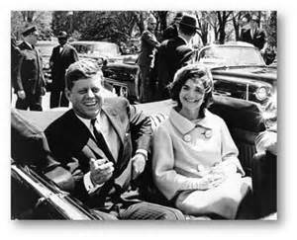

O Presidente John Kennedy tirou de Rothschild o poder de emissão de moeda. Pouco tempo depois, era assassinado:
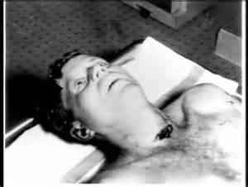

NÃO HÁ PERDÃO PARA O “METRALHA” QUE PÕE EM RISCO A FORTUNA DO ARGENTÁRIO TRILIONÁRIO:

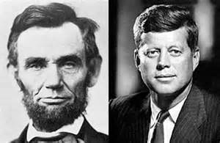

Ambos resistiram à ambição do “rei do mundo”; ambos foram assassinados.

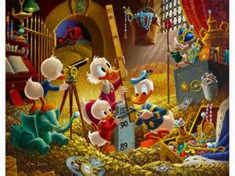

No fim das contas, toda a tecnologia, toda a estrutura “familiar” (Illuminati, Maçonaria Oculta, Priorado de Sião, Rosacruz Áurea, Clube Bilderberg, Conselho de Relações Exteriores, Fundação Mesa Redonda, Trilateral - e a lista é interminável – tudo é posto a serviço do aumento da riqueza do homem que controla o planeta e de sua família de trilionários:

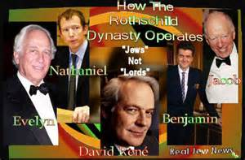

A “DINASTIA TIO PATINHAS” !!!

